Mesa de distribuição pneumática (SF)
Estrutura
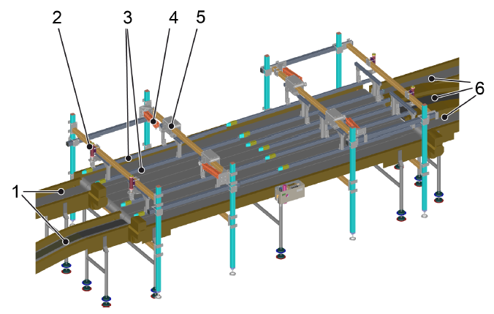
Figura Erro! Nenhum texto com o estilo especificado foi encontrado no documento.-1: Mesa de distribuição pneumática
Nº | Descrição | Nº | Descrição
1 | Alimentadores | 2 | Suporte de guias giratórias
3 | Guias giratórias | 4 | Cilindro pneumático
5 | Unidade de deslocamento | 6 | Vias de saída

Funcionamento
As embalagens são deslocadas dos alimentadores para as vias de saída através do movimento das guias giratórios de acionamento pneumático. O controle regula o processo de distribuição.

